KATA PENGANTAR
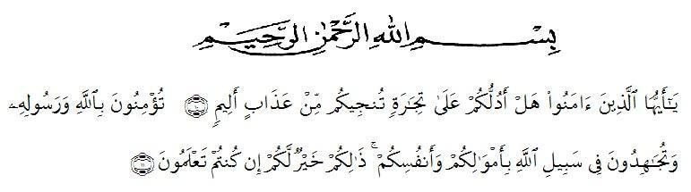

Artinya:

“Hai orang-orang yang beriman, sukakah kamu aku tunjukkan suatu pernigaan yang dapat menyelamatkan mu dari azab yang pedih?¹⁰. (Yaitu) kamu berikan kepada Allah dan Rasul-Nya dan berjihad di jalan Allah dengan harta dan jiwa mu. Sesungguhnya itulah yang lebih baik jika engkau mengetahui nya. (QS Shaff : 10-11).

Alhamdulillah, Segala puji bagi Allah SWT atas berkat rahmat dan hidayah-Nya sehingga penulis dapat menyelesaikan skripsi yang berjudul “Pemberdayaan Masyarakat Dalam Pemanfaatan Alokasi Dana Desa Lubuk Dendang Kecamatan Perbaungan Kabupaten Serdang Bedagai”. Penulisan skripsi ini bertujuan untuk memenuhi sebagian syarat memperoleh gelar Sarjana Ekonomi bagi mahasiswa jenjang S1 pada program Studi Manajemen Jurusan Ekonomi Universitas Muslim Nusantara Al Washliyah Medan.

Penulis menyadari bahwa dalam penulisan skripsi ini banyak mengalami hambatan dan kesulitan yang dihadapi, namun dengan adanya bimbingan, bantuan, saran, serta kerja sama dari berbagai pihak, sehingga skripsi ini dapat diselesaikan dengan baik. Oleh karena itu penulis menyampaikan ucapan terima

iii

kasih yang tak terhingga kepada semua pihak yang telah membantu penulis dalam menyelesaikan skripsi ini.

Pada kesempatan ini penulis juga tidak lupa mengucapkan terima kasih yang tak terhingga kepada :

- Bapak Dr KRT H. Hardi Mulyono K Surbakti selaku Rektor Universitas Muslim Nusantara Al Washliyah Medan.

- Ibu Shita Tiara, SE, Ak, M.Si selaku Dekan Fakultas Ekonomi Universitas Muslim Nusantara Al Washliyah Medan.

- Bapak Mutawaqil Bilah Tumanggor, SE, MM selaku Ketua Prodi Studi Ekonomi Universitas Muslim Nusantara Al Washliyah Medan sekaligus Dosen Pembimbing II yang telah meluangkan waktu di sela-sela kesibukan untuk memberikan bimbingan, arahan, dan wewenang selama proses penulisan skripsi ini.

- Bapak M. Dani Habra, SE, M.MA selaku Dosen Pembimbing I yang telah meluangkan waktu di sela-sela kesibukan untuk memberikan bimbingan, arahan, dan wewenang selama proses penulisan skripsi ini.

- Bapak/Ibu Dosen dan civitas akademika Universitas Muslim Nusantara Al Washliyah Medan yang telah memberikan ilmu yang bermanfaat bagi pengembangan wawasan keilmuan selama mengikuti perkuliahan dan penulisan skripsi ini.

- Teristimewa keluarga tercinta yaitu kedua orang tua saya serta saudara-saudara saya yang sudah mendukung dan tidak pernah berhenti dan merasa

iv

bosan dalam memberikan motivasi, nasehat, bimbingan dan bantuan materi sehingga penulis dapat menyelesaikan skripsi ini.

- Seluruh teman-teman Fakultas Ekonomi Program Studi Manajemen Universitas Muslim Nusantara Al Washliyah Medan yang telah memberi support, doa dan dukungan.

Semoga Allah SWT membalas semua kebaikan yang telah diberikan. Penulis menyadari bahwa skripsi ini masih jauh dari kesempurnaan, oleh karena itu besar harapan penulis agar para pembaca memberikan masukkan berupa kritik dan saran yang bertujuan membangun kesempurnaan skirpsi ini. Penulis berharap semoga skripsi ini dapat bermanfaat khususnya bagi penulis sendiri dan bagi pembaca pada umumnya.

Medan. 2020
Penulis,

Sri Intan Surya
NPM: 163114534

v

